ЛАБОРАТОРНА РОБОТА №5
Тема: Віртуальні функції та поліморфізм.
Мета: Практично ознайомитись з поняттям поліморфізму, його застосуванням та вивчити механізм його реалізації за допомогою віртуальних функцій
ПОРЯДОК ВИКОНАННЯ РОБОТИ
Завдання 1.
Нехай є видавнича компанія, яка описана в завданні 1 попередньої лабораторної роботи, яка продає і книги, і аудіо версії друкованої продукції. Як і в тому завданні, створіть клас publication, який зберігає назву (фактично, рядок) і ціну (типу float) публікаціі. Створіть два похідних класа: book, в якому відбувається зміна лічильника сторінок (типа int), і tape, в якому відбувається зміна лічильника записаних на касету хвилин. Кожен з класів повинен мати метод getdata(), який буде запитувати інформацію у користувача, і putdata() для виведення даних на екран.
Напишіть main(), де створювався б масив покажчиків на клас publication. У циклі запитуйте у користувача дані про конкретні книги або касети, використовуйте new для створення нового об'єкта book або tape. Зіставляйте покажчик в масиві з об'єктом. Коли користувач закінчить введення вихідних даних, виведіть результат для всіх введених книг і касет, використовуючи цикл for і єдиний вираз: pubаrr[i]->putdata(); для виведення даних про кожен об'єкт з масиву.
Код програми:
#include <QCoreApplication>
#include <string.h>
#include <iostream>
using namespace std;
class Publication
{
string name;
float price;
public:
Publication(){}
virtual void getData(){ cout << "Name: " << name << endl << "Price: " << price << endl;}
virtual void putData() {cout << "Write name: "; cin >> name;
cout << "Write price: "; cin >> price; }
virtual bool isOversized(){return false;}
};
class Book: public Publication
{
int pageAmount;
public:
Book(){}
void getData() override{cout << "Book: " << endl; Publication::getData(); cout << "Page amount: " << pageAmount << endl; }
void putData() override{Publication::putData(); cout << "Write page amount: "; cin >> pageAmount; }
bool isOversized() override{ if(pageAmount > 800) return true; else return false; }
};
class Tape: public Publication
{
int writeTime;
public:
Tape(){}
void getData() override{cout << "Tape: " << endl; Publication::getData(); cout << "Write time: " << writeTime << endl; }
void putData() override{Publication::putData(); cout << "Write writing time: "; cin >> writeTime; }
bool isOversized() override{ if(writeTime > 90) return true; else return false; }
};
int main(int argc, char *argv[])
{
QCoreApplication a(argc, argv);
Publication **pubarr;
cout << "Write count: ";
int c;
cin >> c;
pubarr = new Publication*[c];
for(int i = 0; i < c; i++)
{
cout << "Choose publication(Book(1), Tape(2)): ";
int type = 1;
cin >> type;
if(type == 2)
pubarr[i] = new Tape();
else
pubarr[i] = new Book();
pubarr[i]->putData();
}
for(int i = 0; i < c; i++)
{
pubarr[i]->getData();
if(pubarr[i]->isOversized()) cout << "Oversized!" << endl;
cout << endl;
}
return a.exec();
}
Вивід програми:
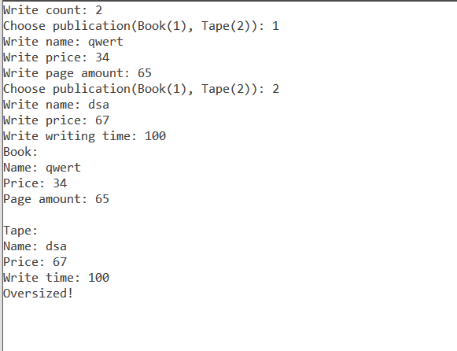
Завдання 2. Взявши за основу програму із завдання 1, додайте метод типу bool, який називається isOveersize (), до класів book і tape. Припустимо, книга, в якій більше 800 сторінок, або касета з часом програвання якої більше 90 хвилин, будуть вважатися об'єктами з перевищенням розміру. До цієї функції можна звертатися з main(), а результат її роботи виводити у вигляді рядка «Перевищення розміру!» Для відповідних книг і касет. Припустимо, об'єкти класів book і tape повинні бути доступні через покажчики на них, що зберігаються в масиві типу publication.
Код програми:
#include <QCoreApplication>
#include <string.h>
#include <iostream>
using namespace std;
class Point
{
float x,y;
public:
Point(float _x, float _y){x = _x; y = _y;}
Point():Point(0,0){}
float GetX(){return x;}
float GetY(){return y;}
void SetX(float _x){ x = _x;}
void SetY(float _y){ x = _y;}
string Get(){return "(" + to_string(x) + ";" + to_string(y) + ")";}
float GetLength(){return (float)sqrt(pow(x,2)+pow(y,2));}
float GetAngle(){return atan2(y,x);}
float DistanceBetween(Point p)
{
return (float)sqrt(pow(x-p.x,2)+pow(y-p.y,2));
}
Point& operator-(Point& p)
{
return *new Point(x-p.x, y-p.y);
}
};

class Fourangle
{
Point verticles[4];
public:
Fourangle():Fourangle(*new Point(0,0), *new Point(0,0), *new Point(0,0), *new Point(0,0)){}
Fourangle(Point &v1, Point &v2, Point &v3, Point &v4)
{
verticles[0] = v1;
verticles[1] = v2;
verticles[2] = v3;
verticles[3] = v4;
}
~Fourangle() { }
void SetVerticle(int pos, Point &p)
{
verticles[pos] = p;
}
Point& GetVerticle(int pos)
{
return verticles[pos];
}
void Show()
{
cout << "Rectangle with verticles: ";
for(int i = 0; i < 4; i++)
cout << verticles[i].Get() << " ";
cout << endl;
}
void Input()
{
int x,y;
for(int i = 0; i < 4; i++)
{
cout << "Corner " << i+1 << ": ";
cin >> x >> y;
verticles[i].SetX(x);
verticles[i].SetY(y);
}
}
virtual float Perimeter()
{
return verticles[0].DistanceBetween(verticles[1]) + verticles[1].DistanceBetween(verticles[2])+
verticles[2].DistanceBetween(verticles[3]) + verticles[3].DistanceBetween(verticles[0]);
}
};
class Paralelogram : public Fourangle
{
public:
Paralelogram():Fourangle(){}
Paralelogram(Point &v1, Point &v2, Point &v3, Point &v4):Fourangle(v1, v2, v3, v4){}
float Perimeter() override { return Fourangle::Perimeter();}
};
class Romb: public Fourangle
{
public:
Romb():Fourangle(){}
Romb(Point &v1, Point &v2, Point &v3, Point &v4):Fourangle(v1, v2, v3, v4){}
float Perimeter() override { return Fourangle::Perimeter();}
};
int main(int argc, char *argv[])
{
QCoreApplication a(argc, argv);
Fourangle **pubarr;
cout << "Write count: ";
int c;
cin >> c;
pubarr = new Fourangle*[c];
for(int i = 0; i < c; i++)
{
cout << "Choose figure(Paralelogram(1), Romb(2)): ";
int type = 1;
cin >> type;
if(type == 2)
pubarr[i] = new Paralelogram();
else
pubarr[i] = new Romb();
pubarr[i]->Input();
}
for(int i = 0; i < c; i++)
cout << "Figure " << i << " perimeter: " << pubarr[i]->Perimeter() << endl;
return a.exec();
}
Вивід програми:
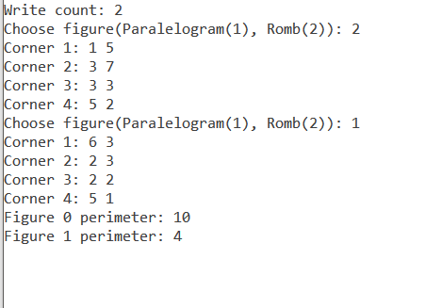
Висновок: Практично ознайомився з поняттям поліморфізму, його застосуванням та вивчив механізм його реалізації за допомогою віртуальних функцій.

